Енергоефективні та «зелені» проекти приносять інвестиції, нові робочі місця та покращують добробут всієї країни

На засіданні Антикризової ради громадських організацій України та Правління УСПП Голова Держенероефективності Сергій Савчук представив бізнесу можливості для реалізації вигідних проектів у сфері енергоефективності та «чистої» енергетики.
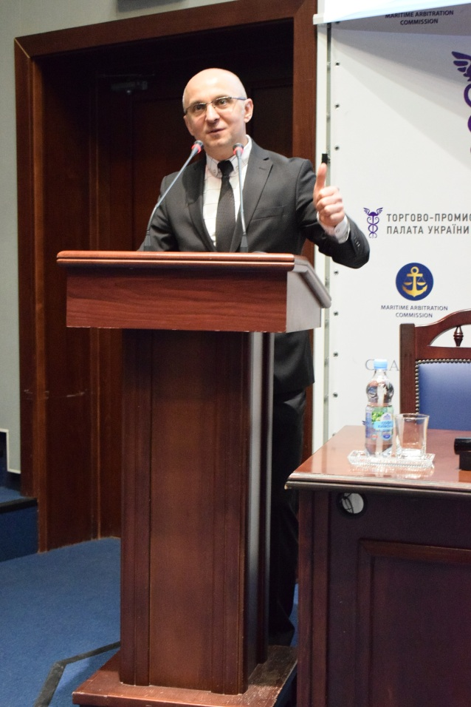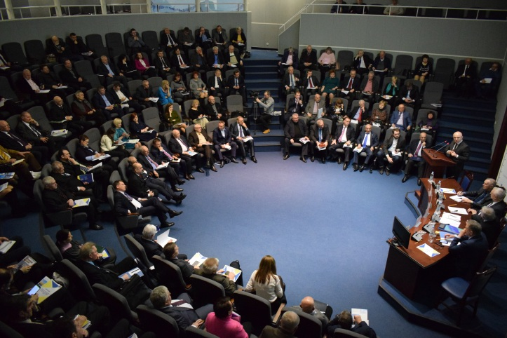

Так, програма «теплі кредити» активізувала попит та виробництво енергоефективних матеріалів та обладнання.

«Завдяки енергосервісу ми відкрили ринок з утеплення бюджетних установ вартістю близько 8 млрд доларів», - пояснив Голова.

Зокрема, на сьогодні вже реалізуються понад 270 ЕСКО-договорів на загальну суму контрактів близько 290 млн гривень. На ЕСКО-інвесторів чекають ще понад 13 тис. бюджетних закладів та ще близько 4 тис. об’єктів органів влади.

Особливо активно розвивається відновлювана енергетика. У цій сфері за останні 4 роки акумульовано понад 1,7 млрд євро інвестицій.

«При цьому, ми продовжуємо удосконалювати правову базу та створювати сприятливі умови для роботи у зазначених сферах», - підкреслив С.Савчук та назвав пріоритети:
- законопроект від 05.12.2018 № 8449-д щодо «зелених» аукціонів;
- законопроекти від 10.12.2018 № 9386 та № 9387 щодо удосконалення ЕСКО-механізму;
- законопроект від 29.11.2017 № 7348 щодо стимулювання виробництва та використання рідких біопалив;
- запровадження системи електронної торгівлі твердим біопаливом в Україні;
- стимулювання залучення інвестицій в енергетичну утилізацію сміття.
«Активізувавши бізнес-проекти у сфері енергосервісу, «чистої» енергетики, генерації енергії із сміття, ми вирішимо не лише енергетичні та екологічні питання, а й підвищимо якість життя країни загалом», - підсумував Голова.

Управління комунікації та зв’язків з громадськістю

